Медициналық бұйымды
медицинада қолдану жөніндегі нұсқаулық

Медициналық бұйымның атауы
Креатинин анализаторы «СтатСенсор Экспресс Креатинин» (StatSensor Xpress Creatinine) керек-жарақтарымен
Керек-жарақтар:
1. Аккумуляторлы батарея (қаптамада 1 дана) / (Rechargeable Battery (1 each)).
2. Аккумулятордың қорғаныш қақпақшасы (қаптамада 1 дана) / (Battary Cover (1 each)).
3. Қолдану жөніндегі пайдаланушы нұсқаулығы (Quick quide / User Manual).

Сондай-ақ креатинин анализаторына келесi керек-жарақтар бөлек берілуі мүмкін:
1. Креатининге тест-жолақтар (құтыда 25 данадан, картон қорапшада 2 құтыдан (қаптамада 50 дана) / (StatSensor Creat – Test Strips (50 pcs./pkg.))
2. Креатининге бақылау ерітіндісі, 1 деңгей (қаптамада 1 дана) / (StatSensor Creat Control, Level 1 (1 each))
3. Креатининге бақылау ерітіндісі, 2 деңгей (қаптамада 1 дана) / (StatSensor Creat Control, Level 2 (1 each))
4. Креатининге бақылау ерітіндісі, 3 деңгей (қаптамада 1 дана) / (StatSensor Creat Control, Level 3 (1 each))
5. Креатининге сызықтық ерітінді, 5 деңгей (қаптамада 5 дана) / (StatSensor Creat Linearity Kit, 5 Levels (5 pcs. /pkg.))

Бұйымның құрамы мен сипаттамасы
Креатинин анализаторы «СтатСенсор Экспресс Креатинин» (StatSensor Xpress Creatinine) керек-жарақтарымен портативті зертханалық анализатор болып табылады, жаңа алынған қанда креатининді тестілеуге арналған бір реттік биосенсорларда жұмыс істейді. Жетілдірілген StatSensor технологиясы медициналық көмек көрсету орнында саусақтан қанның сынамасын алу арқылы бүйрек функциясына қарапайым, жылдам әрі нақты баға беруді қамтамасыз етеді.
Өлшегіштің сипаттамасы:
Креатининді өлшеудің дәлдігі зертханалық зерттеулермен салыстырымды.
Өлшенетін тесттер: | Қандағы креатинин
Өлшеу технологиясы: | Фермент, амперометрия
Креатининге тест нәтижелері: | мг/дл, мкмоль/л
Сынама түрі: | Жаңа алынған қан: капиллярлық, артериялық және веналық
Өлшеу диапазоны: | 27 - 1062 мкмоль/л (0.30 - 12.0 мг/дл)
Талдау уақыты: | 30 секунд
Тест-жолақ үшін қан көлемі: | 1,2 мкл
Деректерді сақтау: | 400 тест нәтижесі
Батареяның жұмыс мерзімі: | 600 тест
Батарея типі: | 2450 3V «таблетка» типтес
Деректерді беру: | Бірізді немесе USB-кабель
Жұмыс диапазондары
Температура: | 15°-ден 40°C-ге дейін
Ылғалдылық: | 10%-дан 90%-ға дейін ауаның салыстырмалы ылғалдылығы
Теңіз деңгейінен биіктік: | т.д. 4572 метрге дейін
Гематокрит: | 20%-дан 65%-ға дейін
Салмағы: | 75 г
Өлшемдері (мм): | 91.4 x 58.4 x 22.9 мм

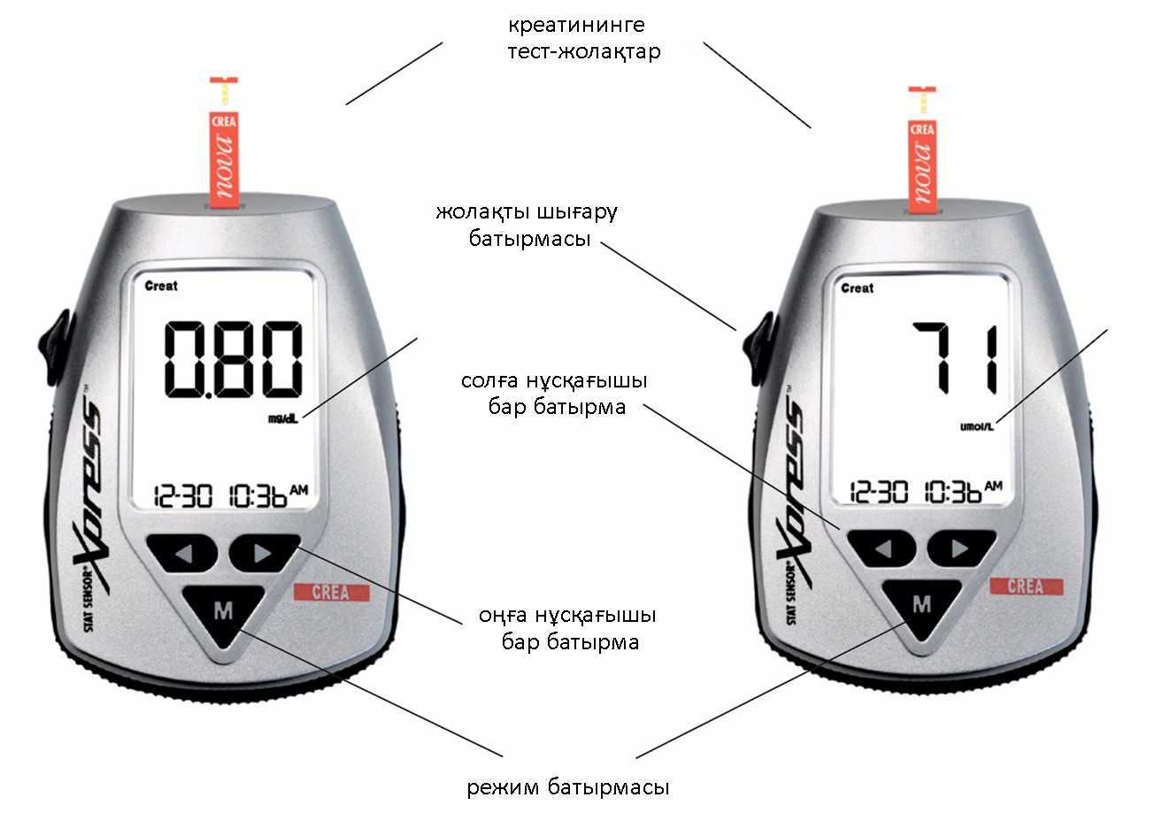

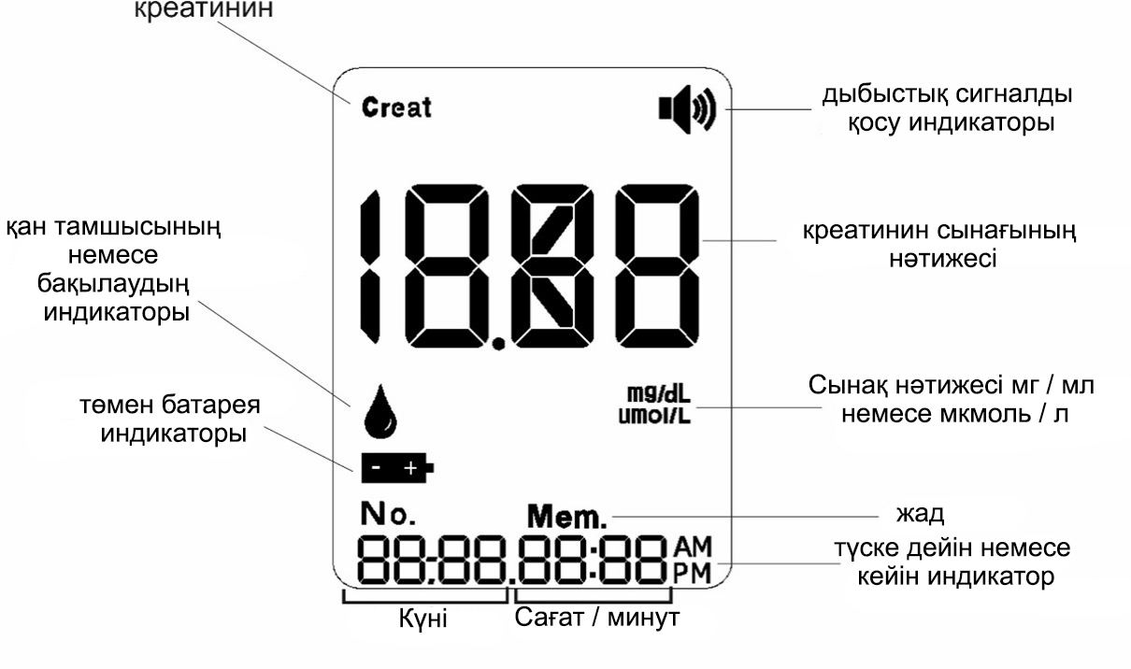
Медициналық бұйымның пайдаланушысы көрсетілген қолданылу және тағайындалу саласы
StatSensor Xpress креатининді өлшеу жүйесі медициналық қызметкерлердің in vitro диагностикалық мақсаттарға пайдалануына, сондай-ақ пациентке жақын жерде (медициналық көмек көрсету орнында) капиллярлық, веналық және артериялық жаңа алынған қаннан 30 секунд ішінде нәтижені алу арқылы креатининді сандық өлшеу үшін тест жүргізуге арналған. Креатинин анализаторы «СтатСенсор Экспресс Креатинин» (StatSensor Xpress Creatinine) керек-жарақтарымен бүйрек ауруларын диагностикалағанда және емдеген кезде, сондай-ақ бүйрек диализіне жасағанда пайдаланылады. Жаңа туған нәрестелерде пайдалану ұсынылмайды.
Радиология және жүректі зондтау бөлімдері:
Контрастылы заттарды енгізер алдында креатининді өлшеу контрастиндукцияланған нефропатияның (КИН) туындау қаупін барынша азайтады. Контрастиндукцияланған нефропатия (КИН) ауруханаға жатқызылған пациенттерде бүйректің жедел жеткіліксіздігінің (БЖЖ) жиілігі жағынан үшінші себебі болды. Ол: ауруханада ұзақ жатқызуға, БЖЖ дамыған жағдайда диализ жүргізу қажеттілігіне, кардиальді патологияның үдеуіне, стационарда болу кезеңінде және одан шығарылғаннан кейін өлім жағдайларының жоғарылауына әкеледі. Болжам көбінесе КИН дамуының қауіп факторларына дер кезінде баға берумен және талапқа сай алдын алу шараларын жүргізумен анықталады.
Онкология бөлімдері:
Пациенттердің бүйрек функциясының төмендеуі онкологиясы бар пациенттердегі жиі болатын құбылысқа жатады.
StatSensor Xpress Creatinine бүйрек функциясын бағалау жөніндегі маңызды ақпаратты өте қысқа уақыт ішінде ұсынады, бұл химиотерапияның дәрілік заттарын және оның дозасын таңдауда аса маңызды фактор қызметін атқарады.
Реанимация бөлімдері:
Реанимация бөлімінде пациентті бақылаудың әртүрлі хаттамалары бүйрек функциясын жылдам зерттеуді қажет етуі мүмкін. Көптеген емдеу әдістері препараттарды дер кезінде тағайындауды және дәрілік заттардың дозасын бүйрек функциясының негізінде реттеуді қажет етеді.
Урология бөлімдері және басқалар.

Медициналық бұйымды пайдалану кезіндегі сақтық (қауіпсіздік) шаралары және шектеулер бойынша ақпарат:
Осы бұйыммен жұмыс істейтін қызметкерлер оны пайдалану және техникалық қызмет көрсету дағдыларына ие болуы тиіс. Мынадай қауіпсіздік шараларын сақтау қажет:
1. Аспаппен жұмысты бастар алдында қауіпсіздік және пайдалану жөніндегі нұсқаулықты оқып шығыңыз.
2. Қауіпсіздік және пайдалану жөніндегі нұсқаулықты одан әрі пайдалану үшін сақтап қойыңыз.
3. Бұйымдағы және пайдалану жөніндегі нұсқаулықтағы барлық ескертулерді орындаңыз.
4. Жұмыс істеу пайдалану жөніндегі барлық нұсқаулықтарға сүйеніңіз.
5. Бұйымды жылу көздерінен алыста сақтаңыз.
6. Бұйымды тазалауды өндірушінің ұсынымдарына сәйкес түрде ғана жүргізу керек.
Қан арқылы патогендердің берілуіндегі қауіпсіздік
1. Медициналық қызметкерлер және осы құрылғыны пайдаланатын басқа да адамдар StatSensor Xpress креатининді өлшеу жүйесін ұстағанда және пайдаланғанда стандартты сақтандыру шараларын орындауы тиіс.
2. Медициналық қызметкерлер StatSensor Xpress креатининді өлшеу жүйесінің барлық бөліктері әлеуетті инфекциялық деп саналатынын және пациенттер мен медициналық қызметкерлердің арасында қан арқылы берілетін патогендерді беруі мүмкін екенін білуге тиіс.
3. StatSensor Xpress креатининді өлшеу жүйесін әрбір пациенттен кейін жүйені тазалау мен дезинфекциялау кезінде «Қолдану тәсілі» бөлімінде сипатталған рәсімді сақтай отырып, стандартты сақтандыру шараларын орындаған жағдайда ғана бірнеше пациентті тестілеу үшін пайдалануға болады. Медициналық қызметкерлер әрбір жаңа пациентті тестілер алдында қорғаныш қолғаптарының жаңа жұбын киіп алуы тиіс.
4. Бұл жүйемен бір реттік тесетін құрылғыларды ғана пайдалануға болады.
Электрлік қауіпсіздік
1. Аккумулятордан қуат алады: 3 вольттық батарея-таблетка.
Химиялық және биологиялық қауіпсіздік
1. Ерітіндісі бар түпнұсқалық контейнерлерде жазылған сақтық шараларының барлығын сақтаңыз.
2. Құрылғыны тиісті жағдайларда пайдаланыңыз.
3. Пайдаланылған барлық ерітінділерді стандартты ауруханалық рәсімдерге сәйкес утилизациялаңыз.
Батарея туралы ақпарат
Өлшегіш «таблетка» типтес бір 3В батареядан қуат алады, 2450. Батарея 600-ге жуық тесттің жұмысы үшін жеткілікті қуатпен қамтамасыз етеді.
Батарея зарядының төмендігі туралы ескерту пайдаланушыға батареяны ауыстыру қажеттілігі туралы хабар береді. Тест нәтижелерінің жоғалуына жол бермеу үшін, тест нәтижелері энергияға тәуелсіз жадыда сақталады.
Тест-жолақтар туралы ақпарат
•2 тубус қаптамада, 25 тест-жолақ тубуста.
•Пайдаланбайтын кезде құтыны тығыздап жауып қойыңыз.
•Жолақтарды түпнұсқалық тубуста тоңазытқышта 2–8°C температурада сақтаңыз.
•Жарамдылық мерзімі тест-жолақтары бар тубуста жазылған.
•Тубусты ашқаннан кейін StatSensor тест-жолақтары бөлме температурасында 3 айға дейін немесе жарамдылық мерзімі аяқталғанға дейін, қайсысы бұрын болуына байланысты тұрақты болады.
•Ашылған күнін және тубустағы жарамдылық мерзімін жазып қойыңыз.
Сапаны бақылау ерітінділері туралы ақпарат
•Сапаны бақылаудың үш деңгейі қолжетімді.
•Бақылау ерітінділерін тоңазытқышта 2–8°C температурада сақтаңыз.
• Креатинин сапасын бақылауға арналған Nova StatSensor құтыларын пайдаланбайтын кезде тығыз жабылған күйде ұстаңыз.
•Жарамдылық мерзімі бақылаулары бар құтыларда жазылған.
•Ашылғаннан кейін ерітінділер 3 ай бойы немесе жарамдылық мерзімі аяқталғанға дейін, қайсысы бұрын болуына байланысты тұрақты болады.

Қолдану тәсілі
Бұл бөлімде Nova StatSensor Xpress креатинин анализаторын баптау шарасы, сапаны бақылауды және қан талдауын жүргізу тәртібі сипатталады.
Оператор есептегішті жергілікті уақыт пен күнге баптауына, дыбыстық сигналды қосуына және өшіруіне, сынамалар есептегішін қосуына және күнінің бейнелену форматын белгілеуіне болады.
Батареяны орнату (ауыстыру)
Өлшегіш «таблетка» типтес бір 3В батареядан қуат алады, 2450.
Батареяны төмендегідей орнатыңыз/ауыстырыңыз:
1. Аспаптың батареясының артқы қақпақшасын алыңыз.
2. «Таблетка» типтес батареяны «+» жағын жоғары қаратып салыңыз (батареяны ауыстырған кезде пайдаланылған батареяны шығарып алыңыз және жаңасымен ауыстырыңыз).
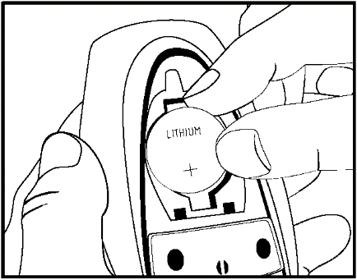
3. Батарея қуысының қақпақшасын өз орнына орнатыңыз. Барлық сегменттер 3 рет жыпылықтайды.
Бағдарламалық жасақтама нұсқасы, сондай-ақ әдепкі уақыты мен күні 3 секундқа пайда болады, содан соң экран сөнеді.

НАЗАР АУДАРЫҢЫЗ: батареяны орнатқаннан кейін есептегіштің бағдарламалық жасақтама нұсқасы 3 секунд бойы көрініп тұрады. Бағдарламалық жасақтама нұсқалары әріптік символдар түрінде болады.
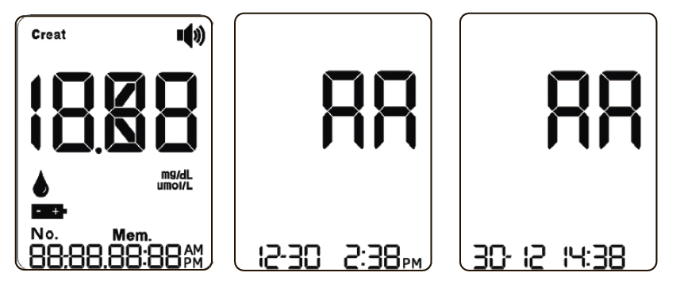
4. Есептегішті баптау үшін баптауға көшіңіз.

Уақытты қою

1. MODE батырмасын басыңыз және оны 3 секундтан астам ұстап тұрыңыз. Тыныштық режиміндегі аспап іске қосылады және БАПТАУЛАР бөліміне көшеді.
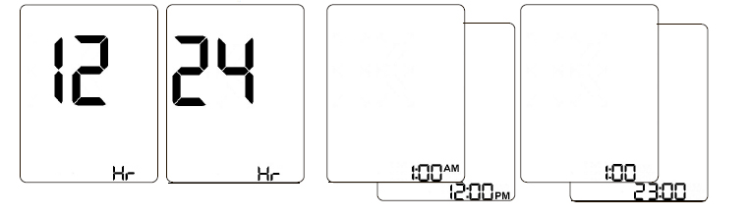

2. Сағаттың форматын таңдаңыз (жыпылықтап тұрады): 12 сағаттық немесе 24 сағаттық. Уақыт форматының екі нұсқасын ауыстырып қосу үшін оңға/солға нұсқағыштары бар батырмаларды басыңыз.

3. Сағат форматын қабылдау үшін MODE батырмасын басыңыз.
4. Есептегіште сағаттың жыпылықтаған цифрларымен қазіргі уақыт немесе әдепкі белгіленген уақыт көрсетіледі.
5. 1:00-ден 12:00 дейін (12 сағаттық формат үшін) немесе 0-ден 23-ке дейін (24 сағаттық формат үшін) жүргізу үшін оңға/солға нұсқағыштары бар батырмаларды басыңыз.
6. Таңдалған сағат көрінісін қабылдау үшін MODE батырмасын басыңыз.
7. Одан кейін минуттарды (жыпылықтаған цифрлар) орнатыңыз. 00-ден 59 минутқа дейін жүргізу үшін оңға/солға нұсқағыштары бар батырмаларды басыңыз.


8. Таңдалған минут көрінісін қабылдау үшін MODE батырмасын басыңыз.

Күн форматын орнату
1. Одан кейін күн форматын орнатыңыз. Бейнеленуі: 1-31 2010 немесе 31.01.2010.
2. Сіз күннің көрсетілуін КК.АА немесе АА-КК форматында таңдай аласыз. КК.АА немесе АА-КК арасында ауысу үшін оңға/солға нұсқағыштары бар батырмаларды басыңыз.


3. Көрсетілетін күн форматын қабылдау үшін MODE батырмасын басыңыз.
4. Жыл жыпылықтап тұруы тиіс. Қазіргі жылды таңдау үшін оңға/солға нұсқағыштары бар батырмаларды басыңыз.

5. Көрсетілетін жылды қабылдау үшін MODE батырмасын басыңыз.
6. Айы жыпылықтап тұруы тиіс. 12 айды (1-ден 12-ге дейін) жүргізу үшін оңға/солға нұсқағыштары бар батырмаларды басыңыз.
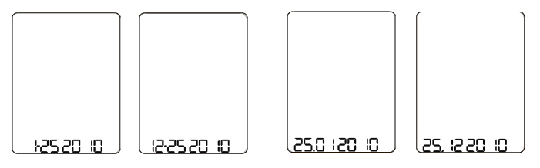
7. Көрсетілетін айды қабылдау үшін MODE батырмасын басыңыз.
8. Күні жыпылықтап тұруы тиіс. Ай күндерін жүргізу үшін оңға/солға нұсқағыштары бар батырмаларды басыңыз.
9. Көрсетілетін күнді қабылдау үшін MODE батырмасын басыңыз.

Дыбыстық сигналды қосу/өшіру
1. Дыбыстық сигналды қосу мен өшіру арасында жылжыту үшін оңға/солға нұсқағыштары бар батырмаларды басыңыз (жыпылықтап тұруы тиіс).
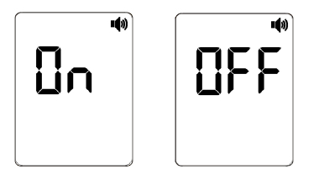
2. ON немесе OFF мәні көрсетілуін қабылдау үшін MODE батырмасын басыңыз.

Жылжуды баптау: қандағы креатинин бойынша нәтиже
1. мг/дл өлшегіштері үшін, -0,95-тен 0,95 мг/дл дейін 0,05 мг/дл қадаммен жылжуды орнату үшін оңға/солға нұсқағыштары бар батырмаларды басыңыз.
мкмоль/л өлшегіштері үшін, -95-тен 95 мкмоль/л дейін 5 мкмоль/л қадаммен жылжуды орнату үшін оңға/солға нұсқағыштары бар батырмаларды басыңыз.

ЕСКЕРТПЕ. Өлшегіш жылжыту мәнін энергияға тәуелсіз жадыда сақтайды. Жылыжыту мәні қан үлгілеріне ғана қолданылады (белгіленген бақылаулар қосылмайды).
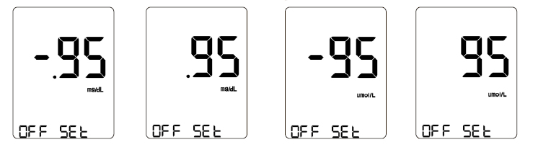
мг/дл есептегіштер үшін ең төмен және ең жоғары мәндерді жылжыту экраны | мкмоль/л өлшегіштер үшін ең төмен және ең жоғары мәндерді жылжыту экраны

2. Көрсетілетін жылжуды қандағы креатинин нәтижесі үшін ғана қабылдау үшін MODE батырмасын басыңыз.

Аяқтау
Аяқтау енгізілген күнмен және уақытпен көрсетіледі. Баптаудан шығу үшін «MODE» батырмасын басыңыз және оны 1,5 секунд бойы ұстап тұрыңыз, әйтпесе есептегіш 1 минуттан кейін өшіп қалады.
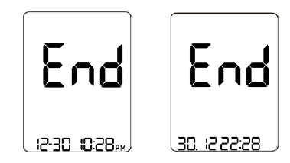
Сапаны бақылау
Бұл бөлімде сапаны бақылау, ерітіндінің сызықтығы, кәсіби ерітінді және қан үлгілері сипатталады.
Емшараны жүргізу тәртібі
1. Тест-жолақты өлшегішке салыңыз. Экранның барлық сегменттері көрініп тұрғанына көз жеткізіңіз. Егер дисплей толық көрініп тұрмаса, диагностикалық тестілеу үшін пайдалануды тоқтатыңыз. Содан соң экранда жыпылықтаған қан тамшысы пайда болады.
ЕСКЕРТПЕ. Егер жолақ тест басталғанға дейін алынып тасталса немесе 2 минуттан астам уақыт пайдаланылмаса, экран сөніп қалады.
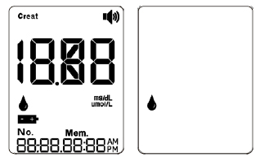
2. Үлгіні «Бақылау» деп белгілеңіз; бақылаудың қажетті деңгейін табу үшін «Солға» немесе «оңға» батырмасын пайдаланыңыз: C1, C2 немесе C3.

3. Тест-жолақ толғанға дейін және құрылғы дыбыстық сигнал бергенге дейін тест-жолақтың ұшын бақылау ерітіндісінің тамшысына тигізіңіз.
ЕСКЕРТПЕ. Тест-жолаққа бақылау ерітіндісі жеткілікті мөлшерде қосылған кезде, қысқа дыбыстық сигнал естіледі.
4. Креатинин сапасын бақылау тестінің нәтижелері экранда 30 секундтан кейін қолжетімді болады.

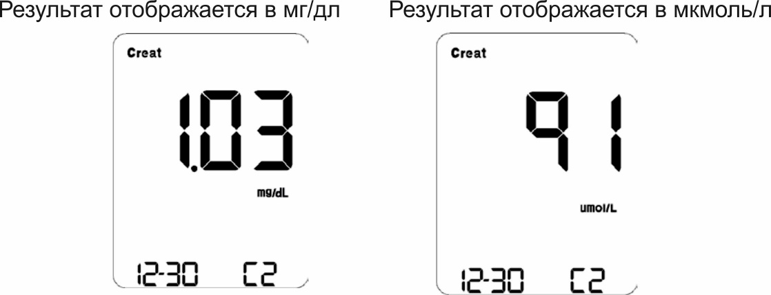

Нәтиже мг/дл-мен көрсетіледі Нәтиже мкмоль/л-мен көрсетіледі

5. Нәтижелер дайын болған кезде, бір ұзақ дыбыстық сигнал естіледі. Егер тест нәтижелері тест-жолақтың өлшем диапазоны шегінен асып кетсе, 3 қысқа дыбыстық сигнал естіледі.

Пациенттің қан талдауы
ЕСКЕРТПЕ. Бақылау ерітіндісімен тест нәтижелері күтілген диапазон шегінде болмайынша, пациенттің үлгілерін тестілемеңіз.
ЕСКЕРТУ: Тест-жолақ қан тамшысына жанасқан кезде толық толтырылуы тиіс. Егер тест-жолақ толық толтырылмаса, қан тамшысы бар жолақшаға екінші рет тигізбеңіз (екі рет батыру). Пайдаланылған тест-жолақты тастай салыңыз және тестті жаңа жолақпен бастаңыз.
• Тест-жолақты қан үлгісімен асыра толтыруға болмайды.
•Тест-жолаққа қан жеткілікті мөлшерде қосылғанға дейін тестілеу басталмайды.
•Өлшегішке қанның тиюіне жол бермеңіз.
•Тест-жолақты «екі рет батыруға» жол бермеңіз.
•Қан тест-жолақты ұшынан бастап толтырады, тамшыны жолақтың жоғарғы бөлігіне қоспаңыз.
Емшараны жүргізу тәртібі
1. Тест-жолақты өлшегішке салыңыз. Экранның барлық сегменттері көрініп тұрғанына көз жеткізіңіз. Егер дисплей толық көрініп тұрмаса, диагностикалық тестілеу үшін пайдалануды тоқтатыңыз. Содан соң экранда жыпылықтаған қан тамшысы пайда болады.
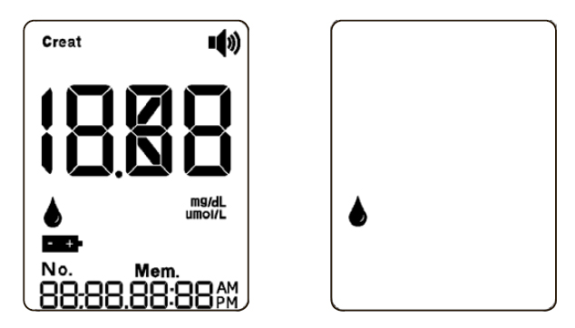
ЕСКЕРТПЕ. Егер жолақ тест басталғанға дейін алынып тасталса немесе 2 минуттан астам уақыт пайдаланылмаса, экран сөніп қалады.

2. Пациенттің қолын сумен жуыңыз, сосын мұқият құрғатыңыз. Спиртті сүрткілерді пайдалануға болады; тазалағаннан кейін қолды мұқият құрғатыңыз.
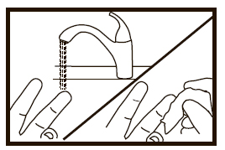
3. Қолды төмен ұстап тұрып, қан жүргізу үшін саусақты ұшына қарай бас бармақпен уқалаңыз.
4. Саусақты тесу үшін бір реттік қауіпсіз ланцетті пайдаланыңыз.
5. Қан тамшысы пайда болу үшін, саусақты бүгіңіз.

6. Қан тамшысы пайда болған кезде, тест-жолақ толып, дыбыстық сигнал естілгенге дейін тест-жолақтың ұшын қан тамшысына тигізіңіз.
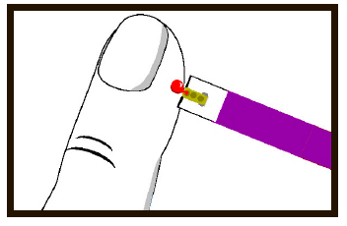

7. Креатининге тест нәтижелері экранда 30 секундтан кейін пайда болады.
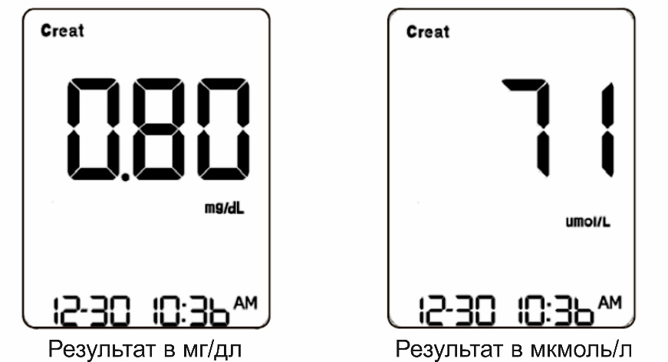
Нәтиже мг/дл-мен Нәтиже мкмоль/л-мен

8. Нәтижелер дайын болған кезде, бір ұзақ дыбыстық сигнал естіледі. Егер тест нәтижелері тест-жолақтың диапазоны шегінен асып кетсе, 3 қысқа дыбыстық сигнал естіледі.
Егер нәтиже LO (өлшеу диапазонынан аз) немесе Hl (өлшеу диапазонынан көп) болса, тестті қайталаңыз.
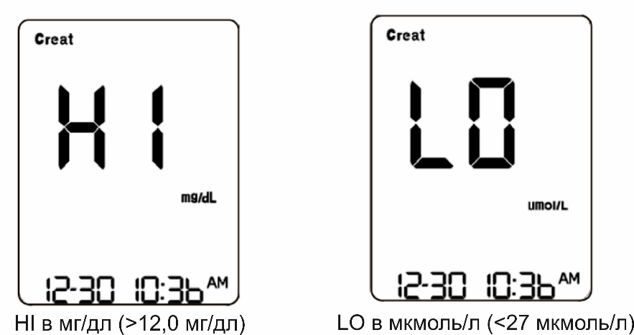

ЕСКЕРТПЕ. Тест нәтижелері автоматты түрде сақтталады. Егер 1 минут ішінде белсенділік болмаса, есептегіш өшіп қалады: экран сөнеді.

Сақталған тест нәтижелерін қарау
Өлшегіш 400-ге дейін тест нәтижелерін сақтай алады. Тест нәтижелерін қарап шығу үшін:
1. «Mode» батырмасын бір рет басыңыз және оны 3 секундтан азырақ ұстап тұрыңыз.
2.Егер жадыда нәтижелер жоқ болса, экранда - - - (mem) көрінеді. Егер сақталған тесттер болса, алдымен олардың соңғысы көрсетіледі.
3.Нәтижелерді артқа жылжыту үшін, солға нұсқағышы бар батырманы басыңыз. Нәтижелерді алға жылжыту үшін, оңға нұсқағышы бар батырманы басыңыз.
4.Егер сіз алғашқы немесе соңғы сақталған нәтижені жылжытсаңыз, экранда END көрсетіледі.
5. 400 нәтижеден кейін жаңа нәтиже жадыдағы ең ескі нәтижені жауып тастайды.
Өлшегішті тазалау
•Өлшегішті ешқашанда тазалағыш заттарға батыруға болмайды. Аспаптың беткейін сүрту үшін, тазалағыш затты әрдайым жұмсақ матаға салыңыз. Аяқтағаннан кейін дереу мұқият құрғатыңыз. Өлшегішті тазалаған кезде төменде келтірілген нұсқауларға сүйеніңіз:
• 10% натрий гипохлориті ерітіндісін пайдалануға болады.
• 70% изопропил спиртін пайдалануға болады.
•Сіздің кәсіпорында пайдалануға рұқсат етілген, беткейлерді зарарсыздандыруға арналған коммерциялық препараттар пайдаланылуы мүмкін. Беткейдің соңғы рет тұтас өңделуіне көз жеткізу үшін әуелі шағын аумаққа тигізіңіз.
• Бензол және күшті қышқылдар сияқты агрессиялы еріткіштерден аулақ болыңыз.

Қателерді жою
Қателердің кодтары.
Қателердің 8 коды бар, олар Сізге аспапқа қатысты проблемалар туралы хабарлайды. Бұл бөлімде осы қателердің кодтары көрсетілген кездегі әрекет шаралары ұсынылған. Қатенің коды тест-жолақ салынғаннан кейін көрсетіледі, ал барлық сегменттердің экраны 2 секунд бойы көрсетіледі. Егер дыбыстық сигнал қосылып тұрса, сонымен қатар 3 жылдам дыбыстық сигнал да бар. Сол кезде қатенің коды экранда көрсетіледі.
E0 Бағдарламалық қате
Бағдарламалық қате анықталды. Әрекет: тестті тағы бір рет орындаңыз. Егер Сіз тағы да сол қатені алсаңыз, батареяны шығарып алып, қайтадан салыңыз. Егер қате жойылмаса, Nova техникалық қолдау қызметіне жүгініңіз – өндірушінің уәкілетті тұлғасы "Global Health Solutions" ЖШС.
E1 Жүйелі аппараттық қате
Жүйелі аппараттық қате анықталды. Әрекет: тестті тағы бір рет орындаңыз. Егер сіз тағы да сол қатені алсаңыз, Nova техникалық қолдау қызметіне хабарласыңыз – өндірушінің уәкілетті тұлғасы "Global Health Solutions" ЖШС.
E2 Жұмыс температурасының қатесі
Анализатордың температурасы тестілеуге арналған диапазон шегінен тыс жатыр. Әрекет: аспапты температура қолайлы (15°С - 40°C) болып табылатын аумаққа ауыстырыңыз, аспаптың температураға бейімделуін күтіңіз. Тестті қайталаңыз.
E3 Пайдаланылған жолақ
Тест-жолақ бұрын пайдаланылған. Әрекет: тестті жаңа тест-жолақпен қайталаңыз. Егер қате жойылмаса, тестті тест-жолақтары бар баламалы тубусты немесе баламалы әдісті пайдаланып орындаңыз.
E4 Үлгінің көлемі жеткіліксіз
Тест-жолаққа үлгінің (бақылау немесе қан) көлемі жеткіліксіз енгізілген. Әрекет: тестті жаңа тест-жолақпен қайталаңыз. Егер қате жойылмаса, тестті тест-жолақтары бар баламалы тубусты немесе баламалы әдісті пайдаланып орындаңыз.
E8 Нашар жолақ
Тест-жолақ танылмады немесе ақауы бар. Әрекет: тестті жаңа тест-жолақпен қайталаңыз. Егер қате жойылмаса, тестті тест-жолақтары бар баламалы құтыны немесе баламалы әдісті пайдаланып орындаңыз.
E9 Нашар үлгі
Үлгіден проблема анықталды. Әрекет: тестті жаңа тест-жолақпен қайталаңыз. Егер қате жойылмаса, тестті тест-жолақтары бар баламалы құтыны немесе баламалы әдісті пайдаланып орындаңыз.

Қолдануға болмайтын жағдайлар
Қатысты емес.

Медициналық бұйымды сақтау мерзімі және шарттары туралы ақпарат
Тест-жолақтар:
Жарамдылық мерзімі: 2-8^{о}С температурада 1 жыл.
Ашылғаннан кейінгі жарамдылық мерзімі: 3 ай (15-30^{о}С температурада сақтау керек).
Бақылау және сызықтық ерітінділер:
Жарамдылық мерзімі: 2-8^{о}С температурада 1 жыл.
Ашылғаннан кейінгі жарамдылық мерзімі: 3 ай (15-30^{о}С температурада сақтау керек).

Өндіруші
Nova Biomedical Corporation
200 Prospect Street Waltham, MA 02454 АҚШ
Тел./Факс: +1-781-894-0800/+1-781-894-5915
e-mail: info@novabio.com

Өндірушінің Қазақстан Республикасы аумағындағы уәкілетті өкілінің және Қазақстан Республикасы аумағында тұтынушылардан медициналық бұйым жөнінде шағымдарды (ұсыныстарды) қабылдайтын ұйымның атауы
"Global Health Solutions" ЖШС, 050043, Қазақстан, Алматы қ., Мирас ықшам ауд., 157-үй, блок 2, т.е.ү. 819/12Б. Тел. +7 (727) 311-81-92
e-mail: office.secretary@globalhs.kz

Қазақстан Республикасы аумағында медициналық бұйымның тіркеуден кейінгі қауіпсіздігін қадағалауға жауапты байланысушы тұлға
ЖК Канумуру И.Г., 050043, Қазақстан, Алматы қ., Мирас ықшам ауд., 157-үй, блок 2, т.е. ү. 819. Тел. +7 (727) 311-81-96/97, Моб. +77479911904,
e-mail: irina.volovnikova@gmail.com

Шығарылуы немесе медицинада қолдану жөніндегі нұсқаулықтың соңғы рет қайта қаралуы туралы деректер.
08.12.2023
ПАЙДАЛАНЫЛҒАН СИМВОЛДАР
 | in vitro диагностикалауға арналған медициналық бұйым |  | Электронды қалдықтар
 | Еуропалық қоғамдағы уәкілетті өкіл |  | Каталог нөмірі
 | Ескерту |  | Температура шектері
 | Пайдалану жөніндегі нұсқаулықпен танысыңыз |  | Өндіруші
 | Биологиялық қауіптер |  | Бақылау
 | Пациентке жақын жерде пайдалануға арналған бұйым |  | Серия нөмірі
 |  |  | Сериялық нөмірі
 |  |  | Дейін жарамды

